2024-2025 EĞİTİM – ÖĞRETİM YILI ................ www.fenusbilim.com OKULU 7. SINIFLAR FEN BİLİMLERİ DERSİ GÜNLÜK DERS PLÂNI
I.BÖLÜM
Dersin Adı: | Fen Bilimleri | 18-24 Kasım 2024
Sınıf: | 7.Sınıf
Ünite No-Adı: | 2.Ünite: Hücre ve Bölünmeler
Konu: | Mitoz
Önerilen Ders Saati: | 4 Saat
II.BÖLÜM
Öğrenci Kazanımları/Hedef ve Davranışlar: | F.7.3.1.3. Yer çekimini kütle çekimi olarak gök cisimleri temelinde açıklar.  F.7.3.2.1. Fiziksel anlamda yapılan işin, uygulanan kuvvet ve alınan yolla ilişkili olduğunu açıklar.
Ünite Kavramları ve Sembolleri: | Yer çekimi kuvveti, ağırlık, kütle, ekvator, kutup, kuvvet, iş, enerji, yol, W sembolü, Joule (J), Newton (N), F sembolü (kuvvet), X sembolü (yol), N.m, fiziksel iş, yer değiştirme, doğrultu, Uluslararası Birim Sistemi (SI), çekim kuvveti, serbest bırakma, yön, uzay boşluğu, kütle etkisi, yerin merkezi.
Uygulanacak Yöntem ve Teknikler: | Anlatım, Soru Cevap, Rol Yapma, Grup Çalışması
Kullanılacak Araç – Gereçler:
Açıklamalar: | (F.7.3.1.3. açıklama)  Matematiksel bağıntılara girilmez.  (F.7.3.2.1. açıklama)  a. İşin birimi joule olarak verilir.  b. Matematiksel bağıntılara girilmez.
Yapılacak Etkinlikler: | Serbest Düşme Deneyi: Farklı kütlelerdeki cisimleri aynı yükseklikten bırakın ve yere aynı anda ulaştıklarını gözlemleyin. Bu, yer çekimi kuvvetinin kütleye bağlı olmadığını ve tüm cisimlerin aynı hızla düştüğünü anlamalarını sağlar.  Yer Çekimi Kuvvetinin Farklı Yüksekliklerde Etkisi: Öğrencilere, bir merdiven basamağının farklı yüksekliklerinden aynı nesneyi bıraktırarak yere ulaşma sürelerini kıyaslayın. Yükseklik arttıkça cismin hızlanmasını gözlemleyin ve yüksekliğin yer çekimi kuvvetine olan etkisini tartışın.  Günlük Yaşamdan İş ve İş Yapmama Örnekleri: Öğrencilere çeşitli hareketleri (çanta taşımak, sandalye çekmek, duvara yaslanmak) yaptırarak hangilerinde iş yapıldığını, hangilerinde iş yapılmadığını anlamalarını sağlayın. Kuvvet ve yer değiştirme ilişkisini gözlemlemelerini isteyin.  Kuvvet ve İş Hesaplama Etkinliği: Öğrencilere belirli kütlelerde nesneler verin ve nesneleri bir masanın üzerine veya belirli bir yüksekliğe taşımalarını isteyin. Taşınan yükseklik ve kütleye göre yapılan işi Joule cinsinden hesaplayın ve yapılan iş miktarını kıyaslayın.  Enerji Dönüşümü Deneyi (Asansör ve El Arabası Örneği): Öğrenciler, bir el arabası veya küçük bir yükü eğik bir yüzey boyunca yukarı iterek iş yapma durumunu gözlemleyebilirler. Aynı yükün asansörle yukarı taşındığında neden iş yapılmadığını tartışarak enerjinin yön ve doğrultusuna göre iş yapılmasını kavramalarını sağlayın.  Yer Çekimi Farklılıklarını Anlamak için Dünya Modeli Çizimi: Dünya'nın şekli (kutuplardan basık, ekvatordan şişkin) hakkında bir çizim yaparak ekvator ve kutup noktalarında ağırlığın nasıl değiştiğini gösterin. Bu çizimle yer çekimi kuvvetinin Dünya’nın merkezine göre değişimini görselleştirin.  Kuvvet ve Yer Değiştirme Deneyi: Öğrencilere farklı cisimleri (örneğin, kutu veya oyuncak araba) ittirerek belirli mesafelerde hareket ettirin. Farklı kuvvetlerle hareket ettirilen cisimlerin aldığı mesafelere göre yapılan işi hesaplayarak kuvvet ve yol ilişkisini gözlemleyin.
Özet: | YER ÇEKİM KUVVETİ  - Serbest bırakılan bir cismin hareket etmesi için cismin üzerine etki eden kuvvete yer çekimi kuvveti denir.  - Yerçekimi kuvvetinin yönü Dünya’nın merkezine doğrudur.  - Uzay boşluğunda yer çekimi kuvveti olmadığı için cisimlerin ağırlığı sıfırdır.  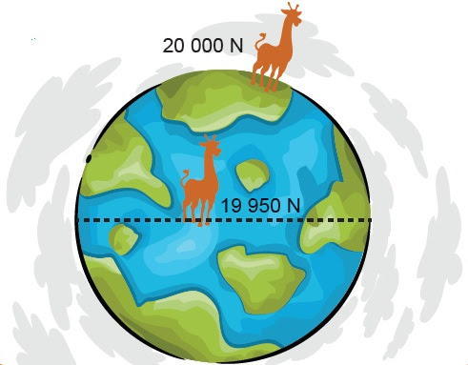  - Ağırlık cismin bulunduğu yere göre değişir. Bunun sebebi; cismin yerin merkezine olan uzaklığı arttıkça yerçekimi kuvveti azalır. Buna bağlı olarak yükseklere çıkıldıkça ağırlık azalır.  - Ekvatordan kutuplara doğru gidildikçe ağırlık artar. Bunun nedeni; Dünya’nın şeklinin kutuplardan basık, ekvatordan şişkin olması sonucu kutupların ve ekvatorun yerin merkezine olan uzaklıkları farklı olduğu için uygulanan çekim kuvveti de farklıdır  - Kutuplar yerin merkezine daha yakın olduğu için uygulanan yer çekim kuvveti daha büyük olur. Bunun sonucu ağırlık ekvatora göre daha fazla ölçülür.  - Maddelere uygulanan çekim kuvveti, maddenin kütlesine bağlı olarak değişir. Her gezegenin büyüklüğüne göre değişen bir yerçekimi kuvveti ağırlığı etkilediği için gezegenden gezegene göre değişir.  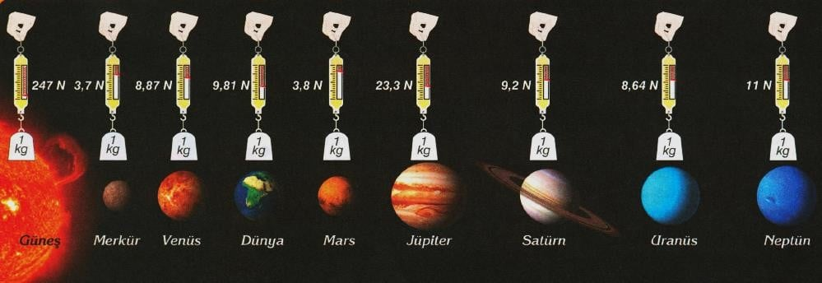  KUVVET İŞ ENERJİ  İŞ  - Günlük hayatta kullanılan iş kavramı ile fiziksel anlamda kullanılan iş kavramı birbirinden farklıdır  - Günlük hayatta iş, bir kuvvet kullanılması yeterli iken ; fiziksel anlamda iş için cisme uygulanan kuvvet doğrultusunda cismin hareket ediyor olması gerekir  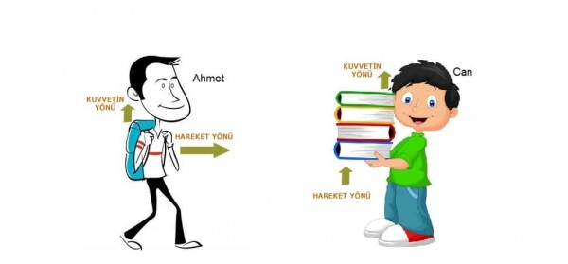  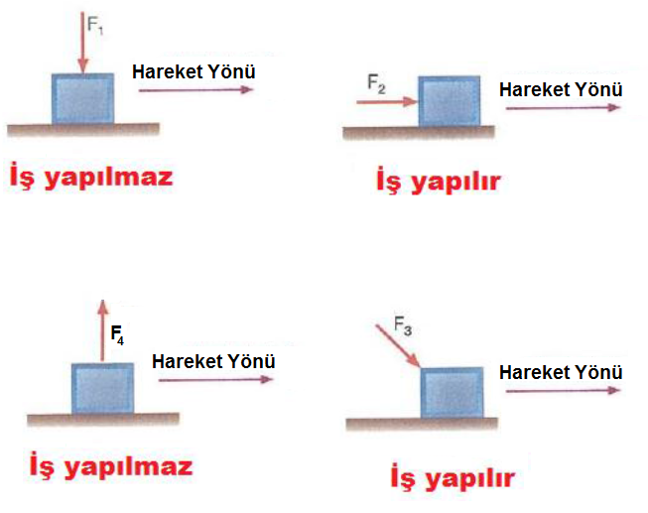  - Uygulanan kuvvetin iş yapabilmesi için, kuvvet ile aynı doğrultuda cisim hareket etmelidir  Fiziksel anlamda iş olabilmesi içn;  - Cisme kuvvet uygulanmalıdır  - Kuvvet cisme yol aldırmalıdır  - Cisim uyğulanan kuvvet doğrultusunda yol almalıdır  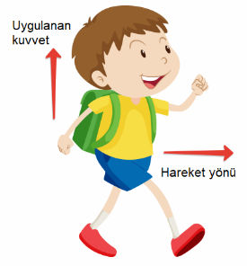  - Koli kutuya kuvvet uygulayıp çekersek iş yapmış oluruz  - Çantayı elimizle yukarı kaldırdığımızda iş yapmış oluruz  - Çanta sırtımızda iken yürürsek iş yapmış sayılmayız  - Dolabı itmeye çalışırken kuvvet uygulamış olsa bile cisim yer değiştirmediği için iş yapmış sayılmaz  - Elinde tepsi ile yürüyen garson iş yapmış sayılmaz .Bunun nedeni uygulanan kuvvet doğrultusunda yer değiştirme meydana gelmemiştir. Uygulanana kuvvet ile yer değiştirme farklı doğrultudadır  - El arabası ile yük taşırken kuvvet ile aynı doğrultuda yer değiştirildiği için iş yapılmış olur  - Topa vuran futbolcu uyguladığı kuvvet doğrultusunda topun yer değiştirmesini sağladığı için iş yapmış oluruz  - Asansörün içerisinde yukarı çıkan kişi iş yapamaz  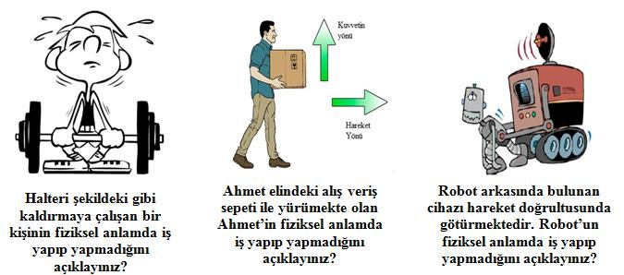  ( İş = kuvvet . yol  - Yapılan iş cisme uygulanan kuvvete ve cismin aldığı yola bağlıdır  - İş , kuvvet ve alınan yol ile doğru orantılıdır  W = F . X formülü ile hesaplanır.  Bilimsel anlamda işin birimi; W= N.m ‘dir.  Bilimsel anlamda işin birimi aynı zamanda Uluslar Arası Birim Sistemine(SI) göre Joule (J)’dür. O halde 1N’luk kuvvet ile bir cismi 1m yer değiştirdiğimizde 1J’lük iş yapmış sayılırız. Aynı kuvvet ile 5m yer değiştirirsek 5J iş yapmış sayılırız.)  Bilimsel anlamda iş; kuvvet ve yer değiştirme ile doğru orantılıdır. Yani uygulanan kuvvetin büyüklüğü ve yer değiştirme miktarı arttıkça yapılan iş de artar. Örneğin; duvar ören usta tuğlaları üst üstte koydukça duvarın yüksekliği artacağından usta tuğlaları her seferinde daha yükseğe çıkaracaktır. Bu da tuğlaların daha fazla yer değiştirmesi demektir. Bu yüzden duvar yükseldikçe ustanın yaptığı iş miktarı da artacaktır.  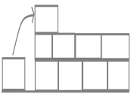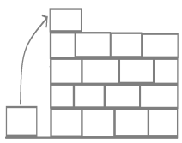  II durumda tuğla daha yükseğe çıkarıldığından usta daha fazla iş yapmıştır deriz.  Aşağıdaki görseller bilimsel (fiziksel) anlamda iş yapılan durumlara örnektir.  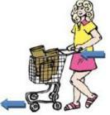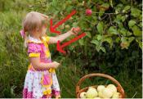
III.BÖLÜM
Ölçme ve Değerlendirme: | *Boşluk dolduralım  *Eşleştirelim Ölçme ve değerlendirme için projeler, kavram haritaları, tanılayıcı dallanmış ağaç, yapılandırılmış grid, altı şapka tekniği, bulmaca, çoktan seçmeli, açık uçlu, doğru-yanlış, eşleştirme, boşluk doldurma, iki aşamalı test gibi farklı soru ve tekniklerden uygun olanı uygun yerlerde kullanılacaktır.  *Yer çekiminin kütle çekimi olarak gök cisimleri temelinde nasıl açıklandığını gösteren bir kavram haritası oluşturma görevi verilebilir. Bu haritada, kütle ve ağırlık arasındaki ilişki ve yer çekiminin nasıl oluştuğu görsel olarak temsil edilebilir.
IV.BÖLÜM
Dersin Diğer Derslerle İlişkisi: | Matematik:  Oran-Orantı ve Birim Çevirme: Yer çekimi kuvveti ve iş formülleri, oran-orantı ve birim çevirme konularıyla ilişkilidir. Farklı yükseklik ve kuvvet değerlerine göre iş hesaplama etkinlikleri, oran ve birimlerin matematiksel kullanımıyla ilişkilendirilebilir.  Geometri ve Ölçme: İş-enerji hesaplamalarında, cisimlerin hareket ettiği mesafeyi ve doğrultuyu ölçme becerisi, matematiksel ölçme ve geometri kavramlarını destekler.  Beden Eğitimi ve Spor:  Hareket ve Kuvvet Uygulama: Spor yaparken vücuda etki eden kuvvetler ve yer çekiminin etkisi, beden eğitimi dersinde spor bilimleriyle ilişkilendirilebilir. Yükseğe atlama, uzun atlama gibi etkinliklerde yer çekimi kuvveti ve hareket ilişkisini anlamak önemlidir.
V.BÖLÜM
Planın Uygulanmasıyla İlgili Diğer Açıklamalar:

Uygundur
........................
Fen Bilimleri Öğretmeni Okul Müdürü

Diğer haftaların günlük planları için www.fenusbilim.com

